**Муниципальное дошкольное образовательное учреждение**

**комбинированного вида «Детский сад «Зернышко»**

**города Балашова Саратовской области»**

**«Здоровьесберегающие технологии»**

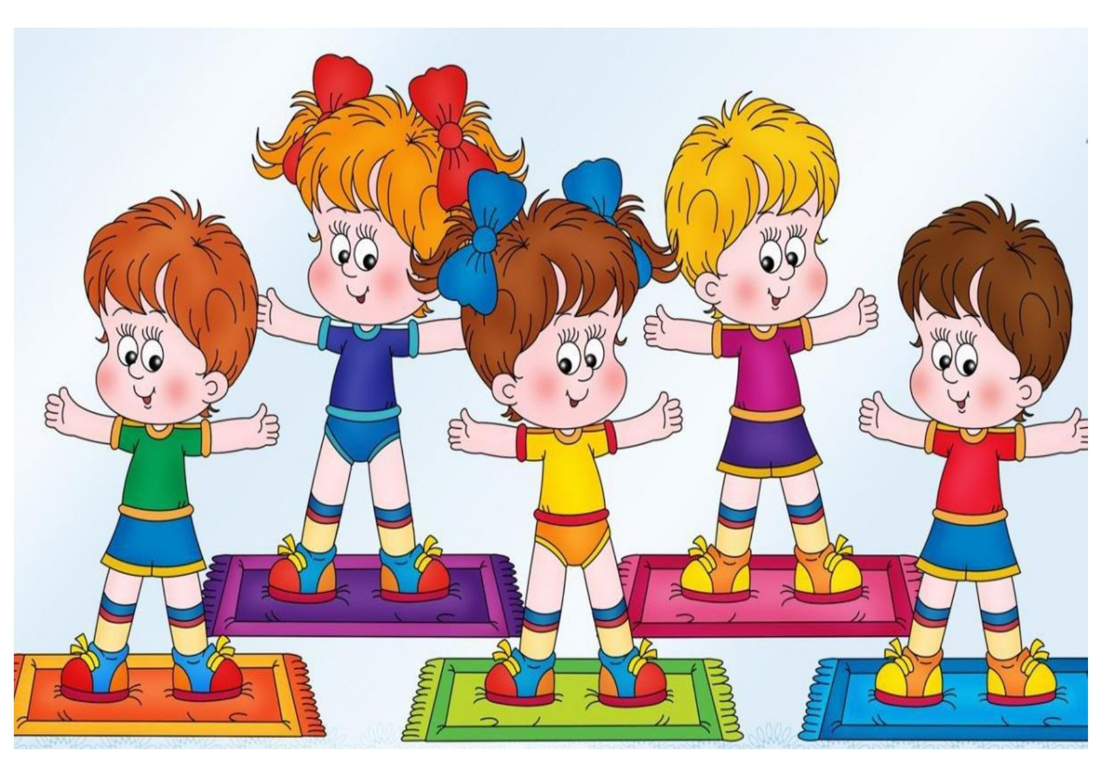

Подготовил: Шкурченко И.С.

**Балашов, 2024г.**

Здоровье человека, особенно ребенка, всегда будет актуальной темой. Дошкольный возраст является решающим этапом в формировании основ психического и физического здоровья детей. Именно в эти годы интенсивно формируются органы и развиваются функциональные системы организма. В последние годы замечена устойчивая тенденция снижения уровня здоровья дошкольников, все больше детей имеют нарушения физического и психического развития. Поэтому подготовка дошкольников к здоровому образу жизни должна стать приоритетным направлением деятельности педагога в ДОО.

Необходимо повысить эффективность образовательного процесса в целях «становления у дошкольников ценности здорового образа жизни, овладения его элементарными нормами и правилами (в питании, двигательном режиме, закаливании, при формировании полезных привычек и др.)» (ФГОС ДО). Эта цель может быть достигнута путем использования здоровесберегающих технологий в образовательном процессе ДОО.

Цель настоящей работы: раскрыть актуальность внедрения здоровьесберегающих технологий в ДОО и описать механизмы осуществления этой деятельности.

**Общие понятия**

Здоровьесберегающие технологии – это организованная совокупность приемов, программ, методов организации процесса образования, которая не причиняет ущерба здоровью детей; направленные на решение задачи сохранения, поддержания и обогащения здоровья субъектов педагогического процесса: детей, педагогов и родителей.

Цель здоровьесберегающей технологии - предоставить каждому дошкольнику высокий уровень здоровья, дав ему необходимый багаж умений, знаний, навыков, которые нужны для здорового образа жизни, заложив в нем культуру здоровья, сохранение и укрепление здоровья, профилактика различных заболеваний и формирование у воспитанников мотивации к ведению здорового образа жизни.

Эта цель инструктором по физкультуре достигается путем решения следующих задач:

обучение дошкольников жизненно важным двигательным навыкам и умениям;

содействие правильному физическому развитию детей;

укрепление здоровья и профилактика заболеваний воспитанников средствами физической культуры и двигательной активности;

формирование мотивации у дошкольников к здоровому образу жизни.

Существует множество определений понятия «здоровье». Воспользуемся нормативным определением, данным Всемирной организацией здравоохранения, согласно которому здоровье — это состояние полного физического, психического и социального благополучия, а не только отсутствие болезней или физических дефектов.

Инструктор по физической культуре в ДОО может сделать для оздоровления дошкольника гораздо больше, чем любой врач. Его основная задача – сохранение и укрепление здоровья дошкольников, воспитание внимательного отношения к своему организму и развитие в детях стремления быть физически сильными и развитыми.

В. А. Сухомлинский писал: «Забота о здоровье — это важнейший труд воспитателя. От жизнерадостности, бодрости детей зависит их духовная жизнь, мировоззрение, умственное развитие, прочность знаний, вера в свои силы».

         Я считаю, что одним из средств решения проблем сохранения и укрепления здоровья детей являются здоровьесберегающие технологии, без которых немыслим качественный образовательный процесс.

Наиболее эффективно и необходимо применение здоровьесберегающих технологий в случаях:

гиподинамии (нарушения функций опорно-двигательного аппарата, кровообращения, дыхания, пищеварения, нарушения зрения и т.п.);

детских стрессов (нервных расстройств вследствие отрицательной психологической обстановки в семье, излишнего шума и нервности в детском коллективе);

тревожности (недостатка эмоциональной поддержки в дошкольном учреждении и семье, недостатка информации).

Существует несколько направлений работы ДОО по здоровьесбережению и одно из них — физкультурно-оздоровительное, которое включает развитие физических качеств, умений и навыков, реализацию потребности ребенка в двигательной активности и приобщение к спорту и физической культуре. Именно это направление и реализуется мной, как инструктором по физкультуре, а здоровьесберегающие технологии являются ведущими во всей моей спортивной и физкультурно-оздоровительной работе в ДОО.

**Применение здоровьесберегающих технологий в деятельности инструктора по физкультуре в условиях ДОО.**

**Формы организации, методы и приемы работы.**

В каждой группе  оборудован "Центр здоровья". В нем находятся традиционные пособия (массажеры, массажные коврики, спортивный инвентарь), а также нестандартное оборудование, изготовленное педагогами самостоятельно:

"Сухой аквариум". Он способствует снятию напряжения и усталости, расслабляет мышцы плечевого пояса.

Пробковый коврик. Ходьба по такому коврику обеспечивает массаж стоп ног.

Вертушки, султанчики. Необходимы для развития речевого дыхания, чтобы тренировать работу легких, увеличивать их объем.

Массажеры

, в том числе самодельные. Известно, что на ладонях рук есть много точек, массажируя которые можно воздействовать на разные точки организма.

Коврики и веревки с узелками. Нужны для массажа ступней ног, который способствует развитию координации движений.

 С Использованием данного оборудования проводится бодрящая гимнастика  после дневного сна, босиком под музыку.

В режим для включены следующие здоровьесберегающие методики:

гимнастика для глаз (снимает статическое напряжение глазных мышц, улучшает кровообращение);

мимические разминки;

пальчиковая гимнастика (влияет на развитие мелкой моторики, стимулирует развитие речи, внимания, пространственного мышления, помогает развить быстроту реакции);

дыхательная гимнастика (укрепляет и развивает грудную клетку);

точечный массаж;

упражнения и игры для коррекции и профилактики осанки и плоскостопия.

В результате здоровьесберегающая деятельность формирует у ребенка мотивацию к здоровому образу жизни, полноценное развитие.

 Для реализации здоровьесберегающих технологий в физкультурно-оздоровительной работе в условиях ДОУ нами используются следующие формы и методы:

**Динамические паузы.**

Организует и проводит инструктор по физической культуре или воспитатель в перерывах между занятиями малой подвижности в течение 3 – 5 минут. Сюда входят элементы дыхательной гимнастики, гимнастики для глаз. Дыхательная гимнастика – может применяться как в заключительной части, так и внутри занятия. Способствует восстанавлению дыхания, стимулирует кровообращение и имеет оздоравливающий эффект. Правильное дыхание помогает избежать гайморита, астмы, неврозов, избавляет от насморка, головной боли, простуды, расстройства ЖКТ, сна, помогает быстро восстановить работоспособность после физического и умственного утомления.

Чтобы дыхание было полноценным, должны быть соблюдены следующие правила:

Дышать нужно только через нос, ритмично и равномерно;

Стараться наполнять легкие воздухом по максимуму на вдохе, а на выдохе максимально выдыхать;

Занятия должны быть прекращены при возникновении малейшего дискомфорта;

Дыхательная гимнастика должна проходить в хорошо проветренном помещении, в доброжелательной обстановке;

Комплекс упражнений воспитанники должны осваивать постепенно. Через каждую неделю прибавляется по одному упражнению.

**Физминутки**

Организует и проводит инструктор по физической культуре или воспитатель в середине занятия.

Систематическое проведение физкультминуток способствует улучшению физического, психоэмоционального состояния, меняет отношение к себе и своему здоровью в лучшую сторону.

**Подвижные и спортивные игры**

Проводить их должны воспитатели или руководитель физического воспитания. Используются в качестве физкультурного занятия в спортзале, в игровой комнате или на прогулке и на физкультурно – оздоровительных мероприятиях. Игры могут быть как малой так и средней степени подвижности. Это наиболее комфортный для детей способ усвоения знаний и приобретения двигательных навыков.

**Релаксация**

Проводит руководитель физвоспитании в любом подходящем помещении. Подходит для всех возрастных групп. Во время проведения релаксации рекомендуется использование спокойной классической музыки (Рахманинов, Чайковский, звуки природы). Необходима для отдыха и успокоения, душевного равновесия. Применяется в заключительной части занятия, но в случае перевозбуждения детей может использоваться и внутри занятия.

**Гимнастика для глаз**

Должна проводиться ежедневно, по 3 – 5 минут, в любое свободное время, на занятиях. Снимает зрительную нагрузку.

**Бодрящая гимнастика**

Организуется и проводится ежедневно после дневного сна, 5 – 10 минут. Свободная форма проведения: обширное умывание, упражнения в кроватках; ходьба по рельефным дощечкам, разнообразным массажным коврикам.

**Гимнастика ортопедическая и корригирующая**

Проводится в разных формах физкультурно – оздоровительной работы.

**Физкультурные занятия**

Должны проходить в хорошо проветренном помещении,  3 раза в неделю, в спортзале, для детей старшего дошкольного возраста 1 занятие – на улице. Длительность проведения: младший возраст – 15 – 20 минут, средний – 20 минут, старший возраст – 25 – 30 минут. Проводит инструктор по  физической культуре или воспитатели.

**Самомассаж**

Проводится в разных формах физкультурно-оздоровительной работы, либо во время физминуток с целью профилактики простудных заболеваний. Самомассаж проводится с использованием массажных мячиков во время разминки или в конце занятий. Способствует оздоровлению организма и благоприятно влияет на психику ребенка;

**Корригирующие упражнения**

Используются упражнения, способствующие формированию правильной осанки и ее коррекции;

**Ортопедические упражнения**

Включение в занятия упражнений для коррекции и профилактики плоскостопия и формирования правильного свода стопы;

**Стретчинг**

Включение упражнений на растяжку. Такие упражнения повышают уровень гибкости, подвижности и эластичности мышечной системы.

**Ритмопластика**

Включение элементов гимнастики, хореографии, танцев и их музыкальное сопровождение. Ритмопластика способствует формированию разносторонне физически и творчески развитой личности;

**Пальчиковая гимнастика**

Применяется в заключительной части занятий или для переключения внимания, улучшает координацию движений и мелкую моторику;

**Фитбол - гимнастика**

Упражнения с использованием мячей фитболов. В основном используется во время занятия и в досуговой деятельности. Способствует укреплению мышц торса, что является профилактикой нарушений осанки.

**Беседы о здоровье**

Включение в занятия и другие формы формы совместной деятельности с детьми познавательного материала о здоровье с целью приобщения детей к здоровому образу жизни и пониманию ими влияния физкультурно-оздоровительной деятельности на организм.

**Активный отдых**

         Проведение физкультурно – оздоровительных мероприятий, досугов, развлечений, праздников, где дети ведут себя более раскованно, проявляют больше  инициативы, самостоятельности. Такие мероприятия способствуют закреплению приобретенных навыков и развитию творческих способностей.

**Работа с родителями**

Проводится в форме сообщений и консультаций на родительских собраниях, анкетирования, индивидуальных бесед с родителями и размещения информации в тематических папках – передвижках и на стендах.

А главное, в активных формах: игровых практикумах, совместных спортивных развлечениях, соревнованиях, праздниках. Это позволяет создать мотивацию у детей и родителей к занятиям физкультурой и спортом, к здоровому образу жизни.

**Работа с воспитателями и специалистами ДОО**

Проведение консультаций и разъяснительной работы в сфере физкультурно-оздоровительной деятельности на педсоветах, семинарах, мастер-классах и личных беседах.

**Создание развивающей предметно-пространственной среды** Приобретение спортивных снарядов, атрибутов, модулей, массажных ковриков и дорожек, тренажёров и других предметов, необходимых для проведения физкультурно-оздоровительной работы, создание различных картотек, разработка специальных оздоровительных комплексов.

Реализуя здоровьесберегающие технологии при планировании и ведении физкультурно – оздоровительной деятельности в ДОО, инструктору по физической культуре необходимо соблюдать следующие **правила**:

1. Использовать здоровьесберегающие технологии в комплексе и в соответствии с требованиями СанПин и ФГОС ДО.

2. Постоянно взаимодействовать с медицинским работником ДОУ, учитывать состояние здоровья детей и результаты медицинских осмотров.

3. Создавать оптимальное сочетание различных форм и методов физкультурно – оздоровительной деятельности, чередовать их с расслаблением и отдыхом, соблюдая при этом рациональную насыщенность занятий.

4. Включать в занятия краткие разъяснения, связанные со здоровьем и строением организма, способствующие формированию у дошкольников ценности здорового образа жизни и потребности в нем. В здоровый образ жизни входит адекватная физическая активность, личная гигиена, рациональное питание, здоровый психологический климат в семье, школе, детском саду, внимательное отношение к личному здоровью, отсутствие вредных привычек.

5. Применять методы и приёмы обучения, способствующие развитию инициативы и творческого самовыражения дошкольников.

6. Осуществлять индивидуальный подход к воспитанникам и учитывать их личностные и физические возможности.

7. Создавать благоприятную атмосферу и положительный эмоциональный фон.

8. Наблюдать, анализировать и оценивать свою деятельность в течение каждого занятия или мероприятия, особенно в итоговой его части и на протяжении всего учебно – воспитательного процесса.

9.         Не допускать травм и состояния переутомления у детей.

10. Помнить, что развивая физические качества, нельзя забывать про психическое, социальное и духовно-нравственное воспитание ребенка.

11. Заботиться о здоровье детей необходимо каждый день и на каждом занятии, с обязательным учетом того, что уже было сделано ранее в рамках физкультурно-оздоровительных мероприятий и непосредственно в учебно-воспитательной работе.

12. Создавать искренние и доверительные взаимоотношений с воспитанниками – с одной стороны понимать и вникать во внутренний мир каждого ребенка, и с другой стороны, стремиться быть адекватно понятым детьми и каждым ребенком в частности.

**Принципы** здоровьесберегающих технологий:

– принцип «Не навреди!»;

– принцип сознательности и активности;

– непрерывности здоровьесберегающего процесса;

– систематичности и последовательности;

– принцип доступности и индивидуальности;

– всестороннего и гармонического развития личности;

– системного чередования нагрузок и отдыха;

– постепенного наращивания оздоровительных воздействий;

– возрастной адекватности здоровьесберегающего процесса и др.

Главное условие при проведении занятий с использованием здоровьесберегающих технологий это – доброжелательное отношение к детям. Если к ребенку проявляют искренний интерес – занятия физкультурой для него в радость, и не принципиально где и в какой форме будут проводиться эти занятия.

**Заключение**

Таким образом, здоровьесберегающие технологии можно рассматривать как одну из самых перспективных систем, их применение в работе повысит качество образовательного процесса, сформирует у педагогов и родителей ценностные ориентации, направленные на сохранение здоровья и гармоничное развитие воспитанников; понимание того, что, здоровье – это ДАР, который нужно не растрачивать попусту, а сохранять и приумножать, начиная с самого раннего возраста.

Комплексное применение здоровьесберегающих технологий в моей работе повышает результативность и эффективность физкультурно – образовательного процесса, укрепляет здоровье детей и формирует у них стойкую мотивацию к здоровому образу жизни